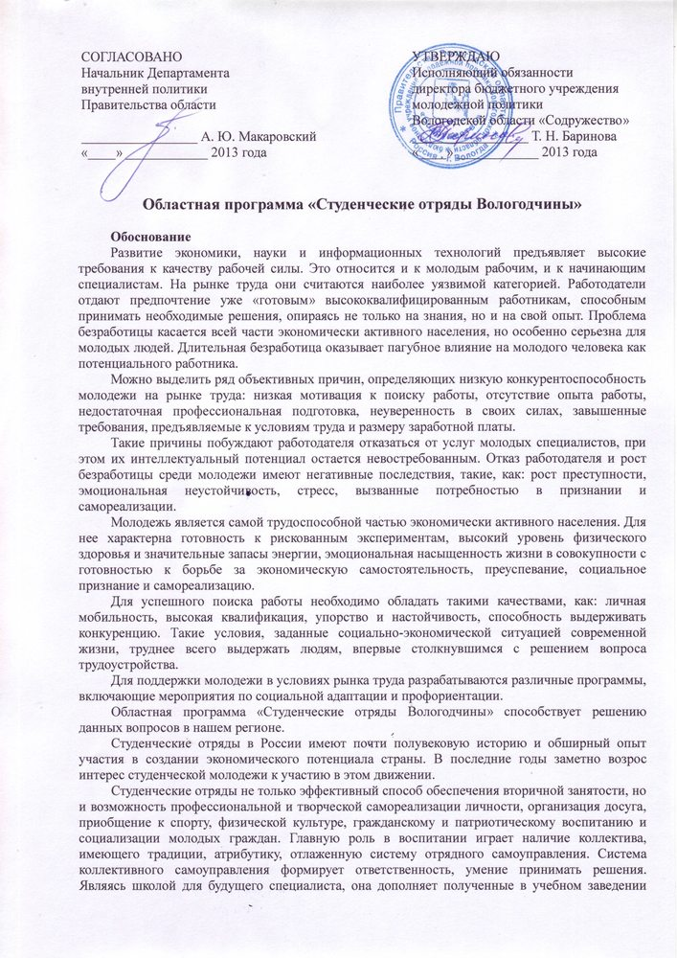
теоретические знания, способствует подготовке обучающейся и студенческой молодежи к самостоятельному выходу на рынок труда.
Временное трудоустройство является начальной ступенью трудового опыта молодежи, поэтому считаем важным вести работу по возрождению студенческих трудовых отрядов как эффективной формы временного трудоустройства.

Цели и задачи
Цель — содействие развитию и поддержка движения студенческих отрядов как механизма трудового воспитания молодежи.
Задачи:
- создать систему временного трудоустройства;
- организовать межведомственное взаимодействие и взаимодействие штаба СТО с организациями и предприятиями;
- организовать и скоординировать деятельность студенческих отрядов;
- содействовать повышению квалификации актива движения студенческих отрядов;
- организовать межрегиональное сотрудничество студенческих отрядов;
- популяризировать движение студенческих трудовых отрядов.

Учредители и организаторы
Учредители:
- Департамент внутренней политики Правительства области;
- бюджетное учреждение молодежной политики Вологодской области «Содружество»;
- Вологодское региональное отделение молодежной общероссийской общественной организации «Российские Студенческие Отряды».
Организаторы: бюджетное учреждение молодежной политики Вологодской области «Содружество», Вологодское региональное отделение молодежной общероссийской общественной организации «Российские Студенческие Отряды».
Руководитель программы — Иван Животиков, начальник отдела по содействию занятости БУ МП ВО «Содружество», руководитель ВРО МООО «Российские Студенческие Отряды».

Участники: несовершеннолетние, студенты и выпускники учреждений высшего и среднего профессионального образования. Возраст участников от 14 лет.

Содержание
Программа реализуется по следующим направлениям:
- образовательное: курсы профобучения, проведение учебных занятий для актива, тренинги личностного роста, организация слетов, проведение конкурсов;
- содействие занятости: поиск работы для студенческих отрядов, координация процесса выезда студентов в летний период для выполнения работ, координация деятельности студенческих отрядов в летний период, заключение договоров с организациями, принимающими отряды, консультация молодежи по трудоустройству;
- межрегиональное взаимодействие: участие студенческих отрядов в мероприятиях других регионов, выезды студенческих отрядов на всероссийские объекты.

План реализации программы

№ п/п | Мероприятия | Сроки
1 | Информационная компания и PR деятельности СТО в области | Весь период
2 | Школа комсостава студенческих отрядов | 11—12 мая
3 | Открытие трудового сезона | 20 мая
4 | Курсы профессиональной подготовки (вожатые, проводники, рабочие профессии) | По отдельному графику
5 | Конкурс агитбригад среди студенческих трудовых отрядов Вологодской области | 23 апреля
6 | Организация участия студенческих отрядов во всероссийских стройках | Весь период
7 | Организация участия членов студенческих отрядов Вологодской области во Всероссийском конкурсе «Знаменка-2013» | Август
8 | Областной конкурс «Студенческие отряды Вологодчины» | 10 октября
9 | Слет студенческих отрядов Северо-Западного федерального округа | 28—30 октября
10 | Участие членов студенческих отрядов Вологодской области во Всероссийском слете студенческих отрядов | Август
11 | Участие членов студенческих отрядов Вологодской области в межрегиональных мероприятиях | По отдельному графику

Ресурсы
Для реализации проекта требуется:
- финансирование в размере 3 080 000,00 руб.;
  - штатных единиц не менее 3 человек;
  - телефонная связь и выход в интернет;
  - организованные рабочие места для штатных сотрудников;
  - канцелярские и расходные материалы;
  - средства на командировочные расходы;
  - средства на представительские расходы;
  - аудитория на 30 мест.

Мониторинг
  - регистрация отрядов, оформление паспорта отряда с информацией о членах, руководителях, месте дислокации;
  - регистрация каждого участника движения в штабе ВРО МООО РСО (ведение личных дел);
  - организация обратной связи через штабы СТО в образовательных учреждениях, муниципальных образованиях.

Информационное и методическое обеспечение
- информационная кампания: изготовление печатной продукции, освещение деятельности в СМИ и т. д.;
- тиражирование дневника отряда;
- издание методического сборника из опыта реализации программы.

